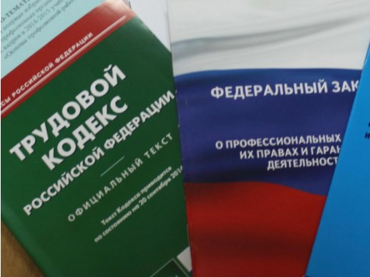Правовая инспекция труда Профсоюза | КАЛУЖСКАЯ ОБЛАСТНАЯ ОРГАНИЗАЦИЯ  ОБЩЕРОССИЙСКОГО ПРОФСОЮЗА ОБРАЗОВАНИЯ  https://www.eseur.ru/kaluga/  Информационный листок №58  Тождество «тьютора» -«воспитателю»

Приказ Министерства труда и социальной защиты РФ от 14 ноября 2023 г. N 807н
"Об установлении тождества наименования должности "тьютор" наименованию должности "воспитатель"
В соответствии с пунктом 2 постановления Правительства Российской Федерации от 11 июля 2002 г. N 516 "Об утверждении Правил исчисления периодов работы, дающей право на досрочное назначение трудовой пенсии по старости в соответствии со статьями 27 и 28 Федерального закона "О трудовых пенсиях в Российской Федерации" и подпунктом 5.2.72 пункта 5 Положения о Министерстве труда и социальной защиты Российской Федерации, утвержденного постановлением Правительства Российской Федерации от 19 июня 2012 г. N 610, приказываю:
Установить по согласованию с Фондом пенсионного и социального страхования Российской Федерации тождество наименования должности "тьютор" наименованию должности "воспитатель", предусмотренному разделом "Наименование должностей" Списка должностей и учреждений, работа в которых засчитывается в стаж работы, дающей право на досрочное назначение трудовой пенсии по старости лицам, осуществлявшим педагогическую деятельность в учреждениях для детей, в соответствии с подпунктом 19 пункта 1 статьи 27 Федерального закона "О трудовых пенсиях в Российской Федерации", утвержденного постановлением Правительства Российской Федерации от 29 октября 2002 г. N 781.
Министр | А.О. Котяков

Калужская областная организация Профсоюза работников народного образования и науки РФ

Тел.факс: 57-64-69, prokaluga@mail.ru
Калуга, декабрь, 2023
https://www.eseur.ru/kaluga/

Правовая инспекция труда Профсоюза | КАЛУЖСКАЯ ОБЛАСТНАЯ ОРГАНИЗАЦИЯ  ОБЩЕРОССИЙСКОГО ПРОФСОЮЗА ОБРАЗОВАНИЯ  https://www.eseur.ru/kaluga/  Информационный листок №59  Тождество «инструктора по физической культуре» -«воспитателю»

Приказ Минтруда России от 21.11.2023 N 819н "Об установлении тождества наименования должности "инструктор по физической культуре" (в дошкольном образовательном учреждении) наименованию должности "воспитатель" (Зарегистрировано в Минюсте России 15.12.2023 N 76426)
Зарегистрировано в Минюсте России 15 декабря 2023 г. N 76426

В соответствии с пунктом 2 постановления Правительства Российской Федерации от 11 июля 2002 г. N 516 "Об утверждении Правил исчисления периодов работы, дающей право на досрочное назначение трудовой пенсии по старости в соответствии со статьями 27 и 28 Федерального закона "О трудовых пенсиях в Российской Федерации" и подпунктом 5.2.72 пункта 5 Положения о Министерстве труда и социальной защиты Российской Федерации, утвержденного постановлением Правительства Российской Федерации от 19 июня 2012 г. N 610, приказываю:
Установить по согласованию с Фондом пенсионного и социального страхования Российской Федерации тождество наименования должности "инструктор по физической культуре" (в дошкольном образовательном учреждении) наименованию должности "воспитатель", предусмотренному разделом "Наименование должностей" Списка должностей и учреждений, работа в которых засчитывается в стаж работы, дающей право на досрочное назначение трудовой пенсии по старости лицам, осуществлявшим педагогическую деятельность в учреждениях для детей, в соответствии с подпунктом 19 пункта 1 статьи 27 Федерального закона "О трудовых пенсиях в Российской Федерации", утвержденного постановлением Правительства Российской Федерации от 29 октября 2002 г. N 781.
Министр
А.О.КОТЯКОВ

Калужская областная организация Профсоюза работников народного образования и науки РФ

Тел.факс: 57-64-69, prokaluga@mail.ru
Калуга, декабрь, 2023
https://www.eseur.ru/kaluga/

